**UAS**

**PEMROGRAMAN BERORIENTASI OBJEK**



**Disusun Oleh :**

1. Ahmad Fadhila ( G1F022005 )
2. Citra Safira Irawan ( G1F022021 )
3. Dwi Saputra ( G1F022069 )

**Dosen Pengampu :**

* + - 1. Arie Vatresia, S.T., M.TI, Ph.D.
      2. Kurnia Anggriani, S.T., M.T.

**PROGRAM STUDI SISTEM INFORMASI**

**FAKULTAS TEKNIK**

**UNIVERSITAS BENGKULU**

**T.A 2023/2024**

**BAB I**

**LANDASAN TEORI**

* 1. **OOP(Object Oriented Programming)**

Pemrograman berorientasi objek ditemukan pada Tahun 1960, dimana berawal dari suatu pembuatan program yang terstruktur (structured programming). Metode ini dikembangkan dari bahsa C dan Pascal. Dengan program yang terstruktur inilah untuk pertama kalinya kita mampu menulis program yang begitu sulit dengan lebih mudah. OOP menawarkan potensi untuk mengembangkan pemrograman ke tingkat abstraksiyang lebih tinggi. Oleh sebab itulah, OOP adalah model pemrograman terpopuler untukmembuat kode untuk sebagian besar karir pendidikan programmer. Selain itu, konsep ObjectOriented Programming digunakan untuk menyusun program perangkat lunak menjadipotongan-potongan kode blueprint yang sederhana dan dapat dipakai kembali untuk membuatinstance objek individual. adapun konsep konsep OOP antara lain :

* **Enkapsulasi (*Encapsulation*):** Kata “enkapsulasi” memiliki arti melingkupi ataumembungkus sesuatu. Yang fungsinya untuk mengikat ata atau metode berbeda yang disatukan menjadi satu unit data agar tidak dapat diakses dari luar.
* **Kelas (*Class*):** Kelas adalah blueprint atau cetak biru yang digunakan untukmenciptakan objek. Kelas mendefinisikan atribut dan metode yang akan dimiliki olehobjek yang dibuat dari kelas tersebut. Kelas juga dapat digunakan untukmenggabungkan data (atribut) dan perilaku (metode) menjadi satu kesatuan yangterorganisir.
* **Objek (*Object*):** Objek adalah instansi dari kelas. Objek adalah entitas yang memilikiatribut (data) dan metode (fungsi) yang berkaitan dengannya.
* **Pewarisan (*Inheritance*):** Pewarisan adalah konsep yang memungkinkan kelas baru(kelas turunan atau subclass) untuk mewarisi atribut dan metode dari kelas yang sudahada (kelas induk atau superclass).
* **Polimorfisme (*Polymorphism*):** Polimorfisme adalah konsep yang memungkinkan objek dari kelas yang berbeda untuk merespons metode dengan cara yang berbeda pula, sehingga kita dapat menciptakan fleksibilitas dalam pemrograman dan memungkinkan penggunaan kelas dasar untuk mengelola objek dari kelas yangberbeda.
  1. **Python**

Python dibuat dan dikembangkan oleh Guido Van Rossum, yaitu seorang programmer yang berasal dari Belanda. Pembuatannya berlangsung di kota Amsterdam, Belanda pada tahun 1990. Pada tahun 1995 Python dikembangkan lagi agar lebih kompatibel oleh Guido Van Rossum. Selanjutnya pada awal tahun 2000, terdapat pembaharuan versi Python hingga mencapai Versi 3 sampai saat ini. Pemilihan nama Python sendiri diambil dari sebuah acara televisi yang lumayan terkenal yang bernama Mothy Python Flying Circus yang merupakan acara sirkus favorit dari Guido van Rossum.

Python adalah salah satu bahasa pemrograman yang dapat melakukan eksekusi sejumlah instruksi multi guna secara langsung (interpretatif) dengan metode orientasi objek (Object Oriented Programming) serta menggunakan semantik dinamis untuk memberikan tingkat keterbacaan syntax. Sebagian lain mengartikan Python sebagai bahasa yang kemampuan, menggabungkan kapabilitas, dan sintaksis kode yang sangat jelas, dan juga dilengkapi dengan fungsionalitas pustaka standar yang besar serta komprehensif. Walaupun Python tergolong bahasa pemrograman dengan level tinggi, nyatanya Python dirancang sedemikian rupa agar mudah dipelajari dan dipahami.

**1.3 Notepad**

Notepad adalah aplikasi teks editor bawaan dari Sistem Operasi Windows, yang dapat digunakan untuk membuat, mengedit dan juga membuka file teks dalam format ASCII atau UTF-8. Walaupun tidak disertai fitur yang lengkap seperti aplikasi editor teks lainnya, namun Notepad tetap menjadi pilihan untuk edit teks sederhana dengan cepat dan mudah. Sebagai sebuah aplikasi, Notepad adalah aplikasi yang memiliki beberapa fungsi yang memudahkan dalam hal membuat teks atau merubah teks. Adapun fungsi dari notepad, sebagai berikut:

* **Untuk membuat dokumen :** Notepad sering digunakan untuk membuat dokumen atau catatan sederhana. Catatan yang dibuat menggunakan Notepad secara default menggunakan ekstensi txt atau teks.
* **Untuk membuka file teks lainnya :** Notepad bisa juga digunakan untuk membuka atau membuat file dengan ekstensi lain, sebagai contoh ekstensi php, js, html, crt dan lainnya.
* **Umtuk melaukan teks editing :** Notepad bisa digunakan untuk mengedit file. Anda bisa mengedit file dengan format php, html, txt, menggunakan aplikasi Notepad ini. Namun untuk mengedit file teks kompleks seperti Microsoft Word, tidak bisa dilakukan menggunakan aplikasi Notepad. Aplikasi Notepad hanya digunakan untuk mengedit file teks sederhana.

**BAB II**

**SOAL DAN PEMBAHASAN**

**2.1 Soal**

1. Membuat Notepad menggunakan Tkinter dengan Python

**2.2 Pembahasan**

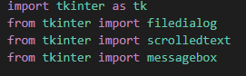

Gambar 2.1 Penggunaan tkinter

Penjelasan

1. **import tkinter as tk**: Ini mengimpor modul Tkinter dengan alias tk. Penggunaan as tk memungkinkan penggunaan modul dengan menyebutnya sebagai tk sehingga memudahkan dalam memanggil fungsi-fungsi dan kelas-kelas yang ada di dalamnya.
2. **from tkinter import filedialog**: Ini mengimpor modul filedialog dari paket Tkinter. Modul filedialog digunakan untuk menampilkan dialog untuk membuka atau menyimpan file.
3. **from tkinter import scrolledtext**: Ini mengimpor modul scrolledtext dari paket Tkinter. scrolledtext menyediakan area teks yang dapat digulir, yang memungkinkan pengguna untuk melihat dan mengedit teks yang lebih panjang daripada yang bisa ditampilkan pada layar sekaligus.
4. **from tkinter import messagebox**: Ini mengimpor modul messagebox dari paket Tkinter. messagebox digunakan untuk menampilkan pesan kecil kepada pengguna dalam bentuk dialog yang memberikan informasi, peringatan, atau permintaan konfirmasi.

Dengan mengimpor modul-modul ini, Anda dapat memanfaatkan fungsi-fungsi dan kelas yang tersedia di dalamnya untuk membangun antarmuka pengguna yang interaktif dalam aplikasi Anda.

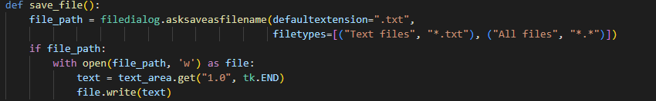

Gambar 2.2 *save file*

Penjelasan

1. **Meminta Pengguna Untuk Memilih Lokasi Penyimpanan**:
   * Melalui filedialog.asksaveasfilename(), pengguna diminta untuk memilih lokasi dan nama file untuk menyimpan teks.
2. **Mengecek Pilihan Pengguna**:
   * Setelah dialog penyimpanan ditutup, kode memeriksa apakah pengguna telah memilih lokasi penyimpanan (file_path).
3. **Menyimpan Teks Ke Dalam File**:
   * Jika pengguna telah memilih lokasi, teks dari area tertentu (mungkin sebuah ScrolledText) diambil menggunakan text_area.get("1.0", tk.END).
   * Teks tersebut kemudian disimpan ke dalam file yang telah dibuka sebelumnya dengan mode penulisan menggunakan open(file_path, 'w') as file.
4. **Penyimpanan Teks Berhasil**:
   * Ini memberikan kemampuan bagi pengguna untuk menyimpan isi dari area teks ke dalam file yang telah mereka pilih, memungkinkan penyimpanan berkas dengan format teks.

Fungsi ini memainkan peran penting dalam aplikasi Notepad dengan memberikan fitur untuk menyimpan teks yang telah diedit oleh pengguna ke dalam berkas teks.

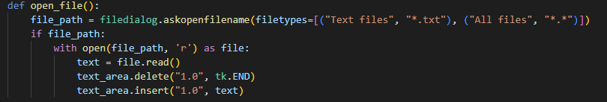

Gambar 2.3 *open file*

Penjelasan

1. **Meminta Pengguna Untuk Memilih Berkas Teks:**
   * Melalui filedialog.askopenfilename(), fungsi membuka dialog untuk memilih berkas teks yang akan dibuka.
   * Dialog ini hanya menampilkan berkas dengan ekstensi .txt dan semua jenis file (*.*).
2. **Pengecekan Pilihan Pengguna:**
   * Setelah dialog pemilihan file ditutup, kondisi if file_path: memeriksa apakah pengguna telah memilih berkas atau membatalkan dialog.
3. **Membaca dan Menampilkan Isi Berkas Teks:**
   * Jika pengguna telah memilih berkas, fungsi membuka berkas tersebut dengan mode membaca ('r') menggunakan open(file_path, 'r') as file.
   * Isi dari berkas teks dibaca menggunakan file.read().
   * Teks yang telah dibaca dimasukkan ke dalam area teks (mungkin sebuah ScrolledText) dengan menghapus konten yang ada (text_area.delete("1.0", tk.END)) dan kemudian memasukkan teks dari berkas ke dalamnya (text_area.insert("1.0", text)).
4. **Tampilan Isi Berkas Teks:**
   * Ini memungkinkan pengguna untuk membuka berkas teks yang dipilih, menampilkan isinya ke dalam area teks untuk diedit atau dilihat.

Dengan fungsi open_file() ini, pengguna dapat membuka berkas teks yang ada dan menampilkan isinya dalam aplikasi Notepad yang telah dibuat menggunakan Tkinter, memungkinkan pengeditan atau peninjauan isi teks dari berkas tersebut.

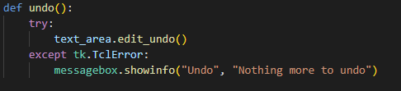

Gambar 2.4 *undo*

Penjelasan

1. **Melakukan Operasi "Undo" pada Teks:**
   * Melalui text_area.edit_undo(), fungsi ini mencoba melakukan operasi "undo" pada area teks. Ini mengembalikan keadaan teks ke versi sebelumnya.
   * Operasi "undo" ini membatalkan perubahan terakhir yang dilakukan oleh pengguna.
2. **Penanganan Kesalahan (Exception Handling):**
   * try dan except tk.TclError digunakan untuk menangani situasi di mana tidak ada perubahan lagi yang bisa dibatalkan ("undo").
   * Jika tidak ada lagi yang bisa dibatalkan (misalnya, sudah mencapai perubahan terawal atau belum ada perubahan sama sekali), maka akan ditampilkan pesan informasi kepada pengguna menggunakan messagebox.showinfo() dengan pesan "Nothing more to undo".

Secara keseluruhan, fungsi undo() memungkinkan pengguna untuk membatalkan perubahan terakhir yang mereka lakukan pada teks dalam area teks, memberikan kontrol "undo" dalam aplikasi Notepad yang dibuat menggunakan Tkinter.

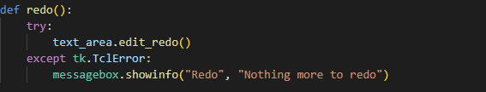

Gambar 2.5 *redo*

Penjelasan

1. **Melakukan Operasi "Redo" pada Teks:**
   * Melalui text_area.edit_redo(), fungsi ini mencoba untuk melakukan operasi "redo" pada area teks. Ini mengembalikan keadaan teks ke versi yang sebelumnya telah dibatalkan oleh perintah "undo".
   * Operasi "redo" ini mengembalikan perubahan yang telah dibatalkan sebelumnya, memberikan kembali perubahan yang sebelumnya dihapus.
2. **Penanganan Kesalahan (Exception Handling):**
   * Seperti pada fungsi undo(), try dan except tk.TclError digunakan di sini untuk menangani situasi di mana tidak ada lagi yang bisa dikembalikan atau "redo".
   * Jika tidak ada lagi perubahan yang dapat dikembalikan (misalnya, sudah mencapai perubahan terbaru atau belum ada perubahan yang bisa di-"redo"), maka akan ditampilkan pesan informasi kepada pengguna menggunakan messagebox.showinfo() dengan pesan "Nothing more to redo".

Dengan fungsi redo() ini, pengguna dapat mengembalikan perubahan yang telah dibatalkan sebelumnya menggunakan perintah "undo", memberikan kemampuan untuk mengulangi perubahan yang telah mereka batalkan dalam aplikasi Notepad yang dibuat menggunakan Tkinter.

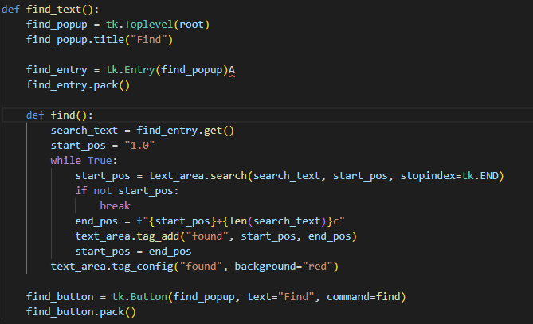

Gambar 2.6 *find text*

Penjelasan

1. **Membuka Jendela Pencarian Baru (Toplevel):**
   * Melalui tk.Toplevel(root), fungsi ini membuka jendela baru yang disebut "Find" untuk melakukan pencarian.
   * Jendela ini menampilkan kotak input atau Entry di dalamnya, memungkinkan pengguna untuk memasukkan teks yang akan dicari.
2. **Mengambil Teks dari Input Pencarian:**
   * Dengan menggunakan find_entry.get(), fungsi find() mengambil teks yang dimasukkan oleh pengguna ke dalam kotak input.
3. **Mencari Teks dalam Area Teks:**
   * Dalam loop while, fungsi mencari teks yang dimasukkan oleh pengguna di dalam area teks menggunakan text_area.search(search_text, start_pos, stopindex=tk.END).
   * Setiap kali teks ditemukan, ia menandai teks yang sesuai dengan latar belakang merah menggunakan text_area.tag_add("found", start_pos, end_pos) dan text_area.tag_config("found", background="red").
4. **Menampilkan Hasil Pencarian:**
   * Ini memberikan kemampuan bagi pengguna untuk mencari dan menyorot teks yang cocok dengan apa yang dimasukkan dalam kotak pencarian, memungkinkan pengguna untuk dengan mudah menemukan teks tertentu di dalam area teks.

Dengan fungsi find_text() ini, pengguna dapat melakukan pencarian teks di dalam area teks yang telah disediakan, memungkinkan mereka untuk menemukan dan menyorot teks yang sesuai dengan kriteria pencarian yang mereka tentukan.

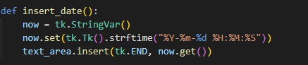

Gambar 2.7 *insert date*

Penjelasan

1. **Membuat Variabel String (now) dengan Waktu Saat Ini:**
   * Menggunakan tk.StringVar(), fungsi ini membuat sebuah variabel string khusus Tkinter yang disebut now.
   * Nilai dari variabel ini diatur dengan format tanggal dan waktu saat ini menggunakan now.set(tk.Tk().strftime("%Y-%m-%d %H:%M:%S")).
   * Format ini menyajikan tanggal dan waktu dalam format "YYYY-BB-HH MM:DD:SS".
2. **Menyisipkan Tanggal dan Waktu ke dalam Area Teks:**
   * text_area.insert(tk.END, now.get()) digunakan untuk menyisipkan nilai yang disimpan dalam variabel now (waktu saat ini dalam format yang telah ditentukan) ke dalam area teks pada posisi terakhir (tk.END).

Dengan fungsi insert_date() ini, pengguna dapat menyisipkan tanggal dan waktu saat ini ke dalam area teks, memberikan kemudahan untuk menambahkan informasi waktu dan tanggal terkini saat mengedit atau menulis di aplikasi Notepad yang dibuat menggunakan Tkinter.

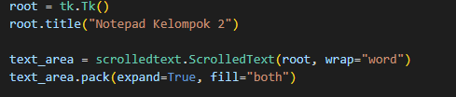

Gambar 2.8 Membuat jendela notepad

Penjelasan

1. **Membuat Jendela Utama (root):**
   * root = tk.Tk() digunakan untuk membuat jendela utama (Tkinter root window).
   * root.title("Notepad Kelompok 2") memberi judul pada jendela utama.
2. **Membuat Area Teks yang Dapat Digulir (text_area):**
   * scrolledtext.ScrolledText(root, wrap="word") digunakan untuk membuat area teks yang dapat digulir.
   * Area teks ini ditempatkan dalam jendela utama menggunakan text_area.pack(expand=True, fill="both").
   * expand=True memungkinkan area teks untuk mengisi ruang yang tersedia secara dinamis dalam jendela.
   * fill="both" mengisi area teks agar mengikuti ukuran jendela baik secara horizontal maupun vertikal.

Dengan kode ini, Anda telah membuat jendela utama (root window) menggunakan Tkinter dan menambahkan sebuah area teks yang dapat digulir di dalamnya. Area teks ini memungkinkan pengguna untuk menulis, mengedit, dan melihat teks yang lebih panjang daripada yang dapat ditampilkan dalam area yang terlihat pada layar sekaligus. Ini merupakan kerangka dasar dari aplikasi Notepad yang sedang dibuat.

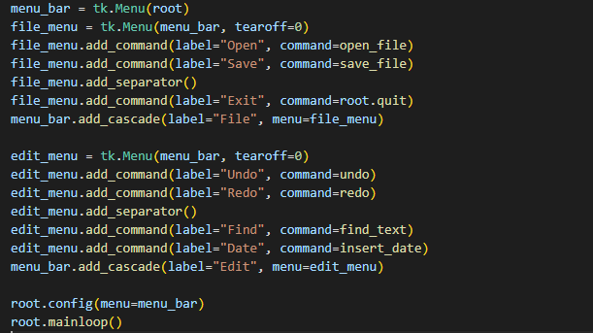

Gambar 2.9 membuat Menu

Penjelasan

1. **Membuat Menu Bar Utama (menu_bar):**
   * menu_bar = tk.Menu(root) digunakan untuk membuat baris menu utama yang akan ditampilkan di jendela utama (root).
2. **Membuat Menu "File" dan Tambahkan Opsi-opsi:**
   * file_menu = tk.Menu(menu_bar, tearoff=0) membuat menu dropdown "File" yang akan terletak di dalam menu bar utama.
   * file_menu.add_command(label="Open", command=open_file) menambahkan opsi "Open" ke dalam menu "File" yang akan menjalankan fungsi open_file() saat dipilih.
   * file_menu.add_command(label="Save", command=save_file) menambahkan opsi "Save" ke dalam menu "File" yang akan menjalankan fungsi save_file() saat dipilih.
   * file_menu.add_separator() menambahkan pemisah visual di dalam menu "File".
   * file_menu.add_command(label="Exit", command=root.quit) menambahkan opsi "Exit" ke dalam menu "File" yang akan menghentikan program saat dipilih.
3. **Membuat Menu "Edit" dan Tambahkan Opsi-opsi:**
   * edit_menu = tk.Menu(menu_bar, tearoff=0) membuat menu dropdown "Edit" yang akan terletak di dalam menu bar utama.
   * edit_menu.add_command(label="Undo", command=undo) menambahkan opsi "Undo" ke dalam menu "Edit" yang akan menjalankan fungsi undo() saat dipilih.
   * edit_menu.add_command(label="Redo", command=redo) menambahkan opsi "Redo" ke dalam menu "Edit" yang akan menjalankan fungsi redo() saat dipilih.
   * edit_menu.add_separator() menambahkan pemisah visual di dalam menu "Edit".
   * edit_menu.add_command(label="Find", command=find_text) menambahkan opsi "Find" ke dalam menu "Edit" yang akan menjalankan fungsi find_text() saat dipilih.
   * edit_menu.add_command(label="Date", command=insert_date) menambahkan opsi "Date" ke dalam menu "Edit" yang akan menjalankan fungsi insert_date() saat dipilih.
4. **Menyusun Menu Utama dan Menjalankan Aplikasi:**
   * menu_bar.add_cascade(label="File", menu=file_menu) menambahkan menu "File" yang telah dibuat ke dalam menu bar utama.
   * menu_bar.add_cascade(label="Edit", menu=edit_menu) menambahkan menu "Edit" yang telah dibuat ke dalam menu bar utama.
   * root.config(menu=menu_bar) mengonfigurasi jendela utama (root) untuk menggunakan menu bar yang telah dibuat.
   * root.mainloop() menjalankan aplikasi dan menampilkan jendela utama bersama dengan menu bar dan isinya.

Dengan kode ini, Anda membuat baris menu yang berisi opsi-opsi seperti "Open", "Save", "Exit", "Undo", "Redo", "Find", dan "Date" dalam aplikasi Notepad yang sedang Anda kembangkan menggunakan Tkinter.

Dengan langkah-langkah ini, pengguna mendapatkan akses ke berbagai fungsi aplikasi melalui menu-bar yang terorganisir dengan baik, memungkinkan mereka untuk melakukan operasi seperti membuka, menyimpan, mengedit, dan menemukan teks dalam aplikasi Notepad dengan lebih mudah dan terstruktur. Dan itulah beberapa kode yang dapat kami jelaskan dalam pembuatan notepad dengan Bahasa Python demi melengkapi nilai tugas akhir semester mata kuliah Pemrograman Berorientasi Objek.

Notepad ini dapat membantu Anda menulis, menyimpan, dan mengatur ide-ide Anda dengan mudah, menjadikannya teman setia untuk catatan sehari-hari Anda. Dan notepad ini dapat digunakan secara mudah serta efisien untuk memenuhi kebutuhan menulis , mencatat serta mengorganisir text file yang ingin anda buat atau anda butuhkan.

Top of Form

Bottom of Form

**BAB III**

**KESIMPULAN DAN SARAN**

**3.1 Kesimpulan**

Pembuatan Notepad menggunakan Tkinter dalam Python membuka peluang untuk membuat aplikasi sederhana namun bermanfaat. Dengan memanfaatkan komponen seperti menu bar, area teks yang dapat digulir, dan fungsi-fungsi seperti menyimpan, membuka, serta fitur pencarian, aplikasi ini memberikan kemudahan bagi pengguna untuk mengelola dan mengedit teks. Melalui fungsi undo dan redo, pengguna dapat membatalkan dan mengulangi perubahan, sementara fitur penambahan tanggal memberikan kemudahan dalam mencatat waktu saat membuat entri. Keseluruhan, Notepad ini menggabungkan fitur-fitur penting dalam pengeditan teks dalam antarmuka yang sederhana dan mudah digunakan.

**3.2 Saran**

Pembuatan Notepad menggunakan Tkinter merupakan langkah pertama yang solid dalam mempelajari pengembangan aplikasi desktop sederhana. Untuk pengembangan lebih lanjut, ada beberapa tambahan yang bisa dipertimbangkan, seperti peningkatan antarmuka pengguna untuk memberikan pengalaman yang lebih intuitif, penggunaan database untuk menyimpan catatan, atau integrasi fitur-fitur lanjutan seperti pengaturan font, pembatasan karakter, atau penyimpanan cloud untuk akses dari berbagai perangkat. Eksplorasi lebih lanjut terhadap konsep GUI dan fungsionalitas yang lebih kompleks dapat memberikan pengalaman pengguna yang lebih kaya dan aplikasi yang lebih berdaya guna.

**DAFTAR PUSTAKA**

SMKN 1 Panjalu (2023). *Ubuntu: Pengertian Pemrograman Berorientasi Objek (PBO)*

sumber:https://smkn1panjalu.sch.id/pengertian-pemrograman-berorientasi-objek-pbo/ .

Diakses pada 14 Desember 2023.

Bakti (2019).*BAHASA PEMROGRAMAN PYTHON : PENGERTIAN, SEJARAH, KELEBIHAN DAN KEKURANGANNYA.*

sumber:https://www.baktikominfo.id/id/informasi/pengetahuan/bahasa_pemrograman_python_pengertian_sejarah_kelebihan_dan_kekurangannya-954.

Diakses pada 14 Desember 2023

Anggit TS (2023) *Notepad: Pengertian, Fungsi dan Cara Menggunakannya*.

sumber : https://www.rumahweb.com/journal/notepad-adalah/ .

Diakses pada 14 Desember 2023